1.- Estructura del S3
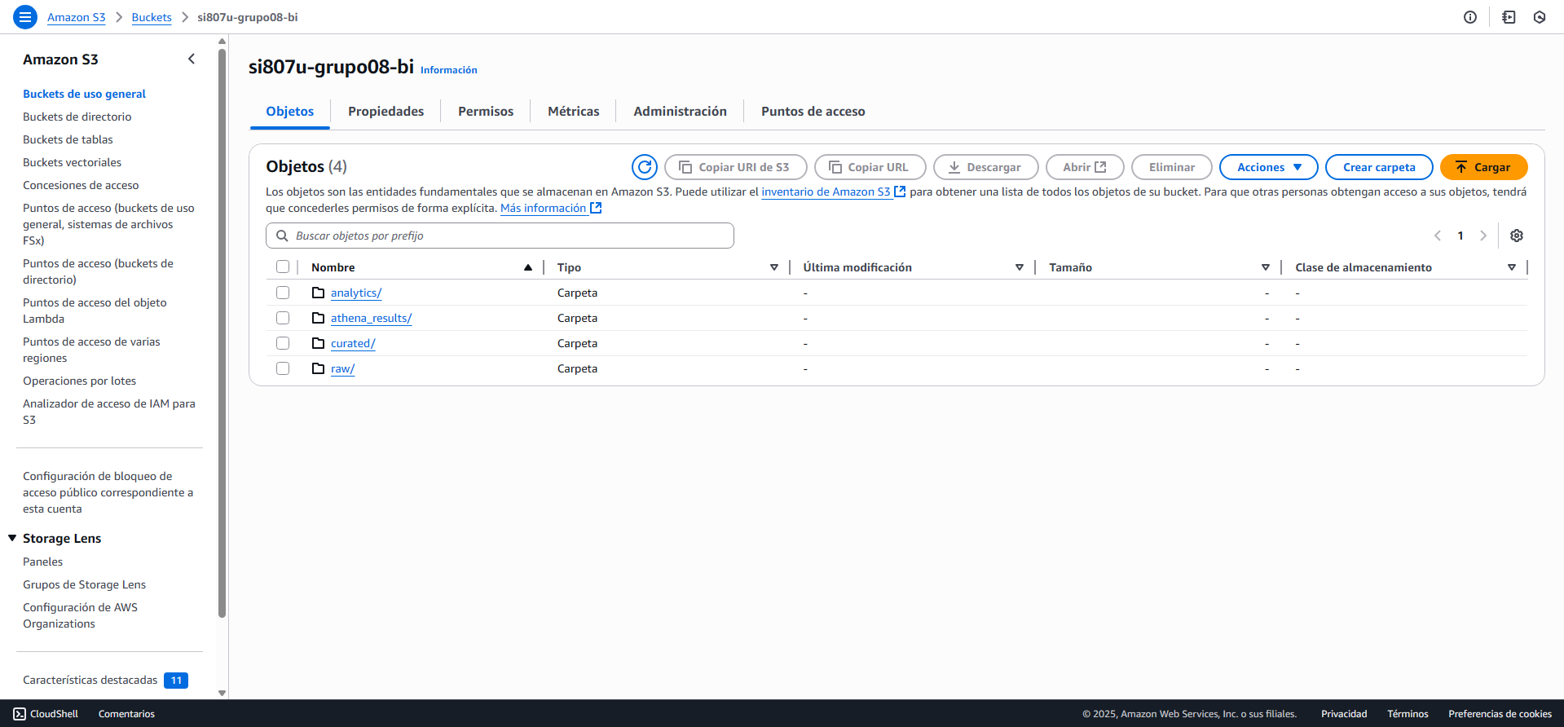
2.- Imágenes Subidas en EDA
3.- Ingesta de datos
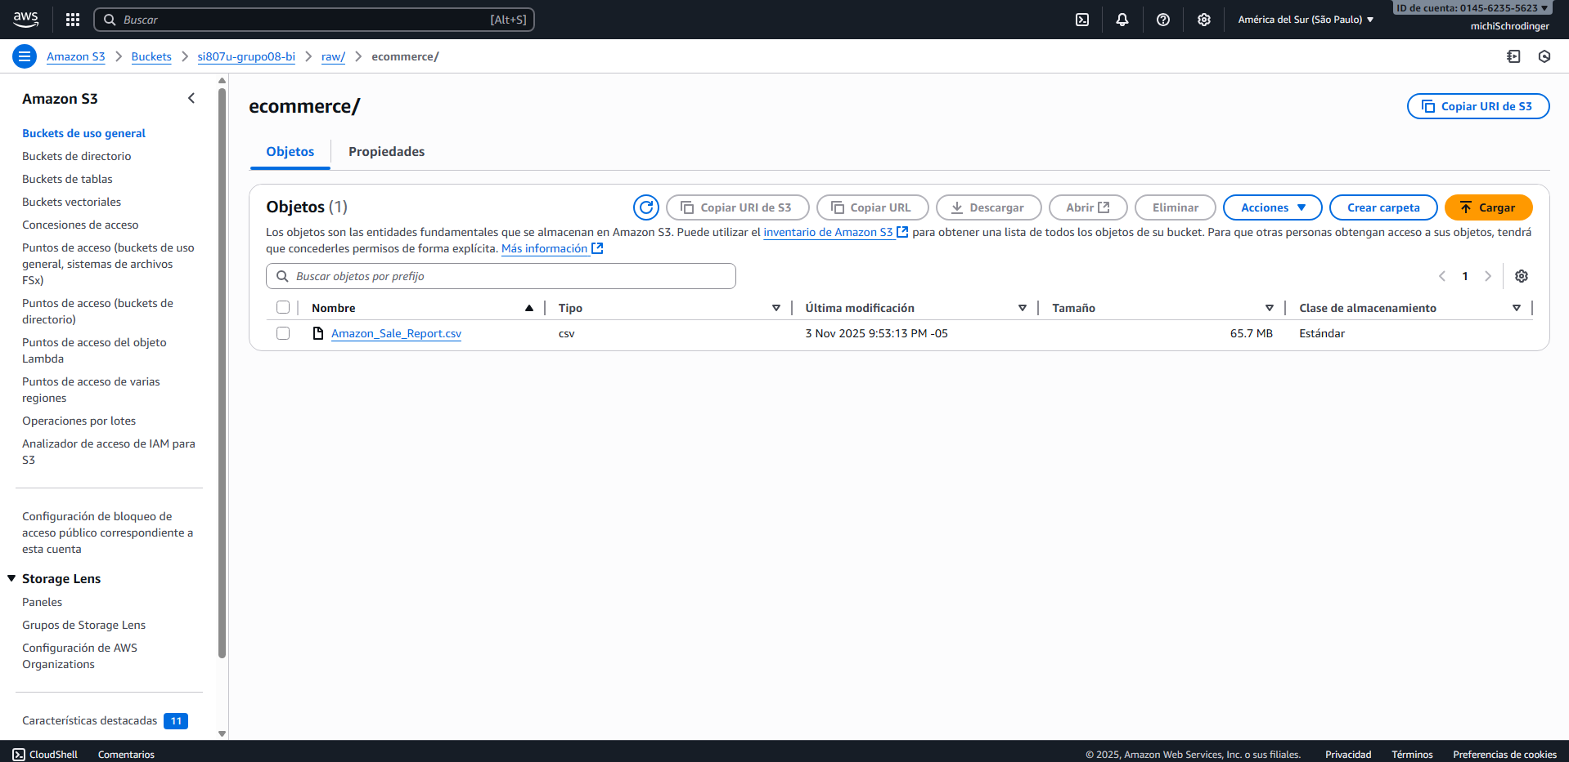
4.- Creación de Base De Datos Raw
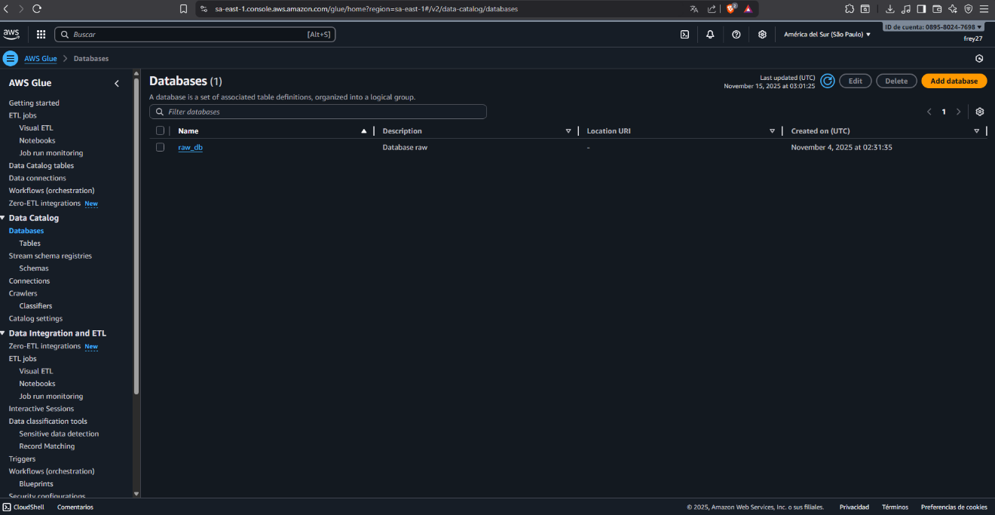
5.- Creación de Crawler para detectar Tablas en el archivo “Sale Report.csv”
